上海理工大学心理健康教育微课程大赛参考教材介绍

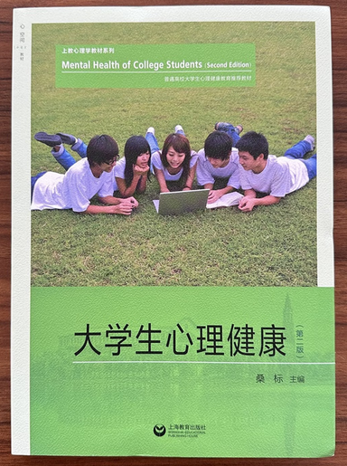
参考教材1-《大学生心理健康（第二版）》
桑标 主编
上海教育出版社，2024年

教材章节目录：
第一章 大学生心理健康导论
第二章 大学生的学习心理
第三章 大学生的情绪调适
第四章 大学生的人格
第五章 大学生的自我意识
第六章 大学生的生涯规划
第七章 大学生的人际交往
第八章 大学生性心理与恋爱心理
第九章 大学生压力管理与挫折应对
第十章 大学生心理障碍与心理异常
第十一章 大学生心理咨询
第十二章 大学生心理危机应对与生命教育

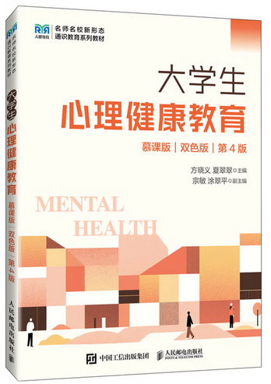
参考教材2-《大学生心理健康教育（第4版）》

方晓义 夏翠翠 主编
人民邮电出版社，2025年

教材章节目录：
第一章 个人的软实力——大学生心理健康导论
第二章 他人眼中我为谁——大学生健全自我意识塑造
第三章 解读人格密码——大学生人格发展与心理健康
第四章 学海方舟——大学生学习心理
第五章 梦想照进现实——生涯规划与大学生活设计
第六章 我不是孤岛——大学生的人际关系
第七章 爱情密码——大学生健康恋爱及性心理的培养
第八章 发现情绪的力量——大学生情绪管理
第九章 逆境突围——大学生压力管理与挫折应对
第十章 生命的顽强与脆弱——大学生生命教育与心理危机应对
第十一章 走近异常心理——大学生常见精神障碍及应对
第十二章 心灵加油站——心理咨询

